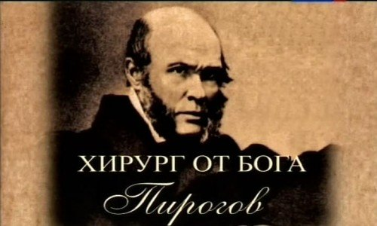
Хірург, учений, педагог
25 листопада 210 років від дня народження
Миколи Пирогова

(1810-1881)

Про життєвий шлях і досягнення Миколи Пирогова читайте статтю творчої і талановитої вчительки з Запоріжжя Ганни Черкаської

НЕПІДКУПНИЙ ЛИЦАР

"Люди в білих халатах" мають проводити операції, – висунув вимогу Микола Пирогов. Колеги вченого одразу ж відгукнулися на новину: запроторили хірурга до божевільні. Його випустили через три дні, не виявивши порушень у психіці. З того часу халати стали обов’язковими для хірургів
3 (25) листопада 1810 р. у Москві народився Микола Пирогов, 13-та дитина в сім’ї – не найкраще число. Батько Миколи працював скарбником. Підростаючим поколінням у родині займалася нянька та дівчина-кріпачка. Малий Микола з дитинства грав у "війнушку" та лікаря. З шести років почалося домашнє навчання зі студентами університету. У 12 років хлопчика віддали до приватного пансіону педагога В. С. Кряжева. У 14 років став студентом Московського медичного університету, через два роки одержав диплом, у 22 роки захистив докторську, був професором Дерптського університету. У 31 рік Микола Іванович одержав місце ректора Інституту практичної анатомії у Петербурзькій медико-хірургічній академії.
У царській родині було чітко визначено, що до 27-28 років чоловікам не вигідно одружуватися (військові сплачували більші податки за дружину; люди науки, мистецтва втрачали можливість безкоштовного стажування за кордоном); а неодружені після 30-ти викликали недовіру. Отже, у 28-30 час одружень. Так вчинив і Микола Пирогов: написав листа-сватання до свого вчителя Йоганна Мойєра, у якого квартирував п’ять років у Дерпті; попросив руку його єдиної 19-річної доньки Каті Мойєр, але отримав відмову.
У 1842 р. Микола Іванович одружився з 21-річною Катериною Березіною. Вона була, за висловом Пирогова, "справжнім ангелом", подарувала чоловікові двох синів — Миколу та Володимира. Через три роки шлюбу Катерина померла через 20 днів після пологів від запалення мозку. Професор обожнював синів і дуже боявся, що мачуха не зможе їх полюбити. Якось на рауті у генеральші Козен Пирогов зустрів 19-річну баронесу Олександру фон Бістром, прихильницю його публікацій. Добра і скромна дівчина полонила Пирогова. Коли ж вона зіграла романс Шуберта, професор не сумнівався, що це вона. Через 4 місяці вони обвінчалися. Олександра дуже кохала чоловіка, Микола та Володимир Пирогови звали її мамою. Своїх дітей у неї не було. Кажуть, Олександра була завжди поруч із чоловіком: асистувала при операціях; у житті була практичною: завжди складала гроші для чоловіка та дітей. А чоловік заробляв: Пирогов (єдиний у царській Росії!) чотири рази одержував Демидівську премію: у 1841 році – половинну, а у 1844, 1851, 1860 – повні, а престижна премія Павла Демидова становила 5 000 карб. асигнаціями або 1 428 карб. сріблом.
Маючи світову славу, достаток, юну дружину, Микола Іванович 1854 року поїхав у Севастополь на Кримську війну. Там він створив перший у світі інститут сестер милосердя, вперше запровадив гіпсову пов’язку, а розроблені ним методи оперування в умовах бойових дій лягли в основу військово-польової хірургії. Після війни Пирогов звільнився з військової медичної служби.
Дмитро Мендєлєєв часто згадував Пирогова, який спростував поставлений Менделєєву діагноз "сухоти" та швидко повернув до повноцінного життя. "Оце був лікар! – часто казав він. – Наскрізь людину бачив і зразу мою натуру зрозумів".
У 1856 р. світоч медицини опублікував статтю "Питання життя", у якій нещадно критикував тогочасне виховання й освіту. На диво, царський уряд вчинив мудро, запропонував ученому: ми робимо погано – зроби як слід. У вересні того ж року Миколу Івановича призначили попечителем навчального округу Одеси, де він активно сприяв відкриттю університету.
І де б не був Пирогов, він проводив безплатну хірургічну діяльність, при цьому усі мали стояти в одній черзі.
Відомо, що якось на прийом до Пирогова приїхав калузький губернатор з дружиною Олександрою Смирновою-Россет (автор картини: А. Ремі. 1835, Берлін). Лікар порадив їм стати в загальну чергу. Красуня-губернаторша спочатку лаялася, потім розвернулася й поїхала, щоби… повернутися й стати в чергу.
Наступні три роки вчений опікувався Київським навчальним округом. Пирогов видав правила, які регламентували провини учнів, правила їх виключення з навчальних закладів. І у Києві, де майже всі учні скуштували різок, сталося нечуване: за свідоцтвом професора Бунге, з 1859 до 1861 року тільки одного учня було покарано. "Вчителі згадали, що вони не ротні командири, а педагоги, що дітей їм ввірено для навчання й виховання, а не для муштри".
11 жовтня 1859 року у Києві за допомогою Миколи Івановича було відкрито першу в царській Росії недільну школу для дорослих. Не раз повторюючи фразу: "Ми всі знаємо, що треба шанувати старість, але не всі знають, що і молодість потрібно поважати," – Пирогов домігся організації в Київському університеті перших кас для надання матеріальної допомоги студентам. Зрештою, Микола Іванович став першим ученим-медиком, якого студенти обрали почесним членом Київського університету. За свої "подвиги" на ниві української освіти Пирогов мусив піти у відставку. Йому надали почесну урядову пенсію, щоправда, не надовго.
У 1862 році Пирогов працював у Німеччині, де написав працю "Основи загальної військово-польової хірургії" на 1100 сторінок. Тоді ж знаменитий хірург мав необережність поїхати до Італії і врятувати ногу Джузеппе Гарібальді від ампутації, у кістці якої застрягла куля. Пирогов, ретельно оглянув рану, категорично відкинув пропозицію хірургів. І сталося диво: на двадцять п’ятий день лежання пацієнта куля наблизилася до поверхні рани й була вилучена, а через кілька днів поранений зміг ходити. За це російський цар позбавив Пирогова пенсії. От коли хірургу пригодилися збереження дружини.
Він переїхав до Вінниці, побудував у Вишні симпатичний будинок, аптеку, лікарню та сад екзотичних рослин, які вчений садив сам. Пирогов жив за чітким розпорядком: прокидався на світанку, робив довгу пішу прогулянку. Чай, робота в саду, у стайні чи птахівниці. Сніданок – одна страва та міцна кава. Далі огляд хворих, прийом пацієнтів. Заробляючи до кінця своїх днів медичною практикою, Микола Іванович двічі на тиждень з восьмої ранку до восьмої вечора приймав бідняків безкоштовно. Після операції він завжди ховав руки в кишені, щоб йому не надумали платити.
Останні роки у Пирогова на слизовій оболонці твердого піднебіння утворилася незагойна рана. Хірург поставив собі діагноз: ні Скліфосовський, Валь і Грубе, ні Більрот не розпізнали в мене ракову виразку слизової оболонки рота. Працював над книжкою "Записки старого врача".
Передчуваючи подих вічності, Пирогов запросив у гості свого учня Давида Виводцева, попросив виконати останню волю.
23 листопада 1881 р., коли вже стемніло, попросив винести себе на веранду, дивився на улюблену свою липову алею й чомусь уголос почав читати Пушкіна: "Дар напрасный, дар случайный. Жизнь, зачем ты мне дана?" Посміхнувся і сказав останні слова: "Нет! Жизнь, ты с целью мне дана!" Була 20 година 25 хвилин. У тяжких муках відійшов Микола Пирогов; початок агонії співпав із сонячним затемненням, яке закінчилося відразу після його смерті.
Коли не стало знаменитого хірурга, Олександра Антонівна звернулася до Виводцева з проханням здійснити бальзамування чоловіка з дозволу Синоду. Вона побудувала у Вишнях дивовижний храм, що став мавзолеєм великому вченому.
Це був єдиний в Україні мавзолей, але спокій небіжчика кілька разів порушували: літаком його доставляли у Москву, аби дослідити таємницю бальзамування і цим допомогти "вічно живому Іллічу".
Та не тільки храм і мавзолей стали пам’ятником чоловікові. Вдова Пирогова переїхала до Києва і на Вознесенському спуску, 15 відкрила хірургічну лікарню. Власним коштом Олександра Антонівна утримувала при клініках університету притулок для одужуючих; організувала й фінансувала притулок для дітей-арештантів.
Сини Пирогова здобували освіту вдома, потім хлопці слухали лекції професорів Гейдельберзького, Берлінського, Лейпцизького університетів, а старший Микола – ще й Оксфордського. Він став фізиком, захистив докторську дисертацію в Київському університеті. Викладав молекулярно-кінетичну теорію матерії, статистичну фізику. Одночасно з австрійцем Людвіґом Больцманом, але незалежно від нього, обґрунтував другий закон термодинаміки. Разом із дружиною Лідією Кюзель мали двох доньок. Помер 1891 року, похований біля батька в маєтку Вишня (нині околиця Вінниці).
Дочка Миколи Миколайовича Пирогова Яхненко Наталя – письменниця, авторка новел, друкованих у "Віснику". У 1939 році радянська влада арештувала її й помістила до катівні у львівських Бригідках. Пізніше в Новій Зеландії вона видала книгу спогадів "Від бюра до Бригідок. Трохи спогадів з 1939-1941 років".
Молодший син Володимир досліджував історію Давнього Риму. Отримав ступінь доктора філософії в Берлінському університеті. Працював доцентом університету в Одесі. Одружився з Марією Арнеско, дітей у них не було. Помер 1914 року, похований у Марселі.
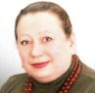
Ганна Черкаська, учителька
Запоріжжя

Книги про Пирогова та його праці
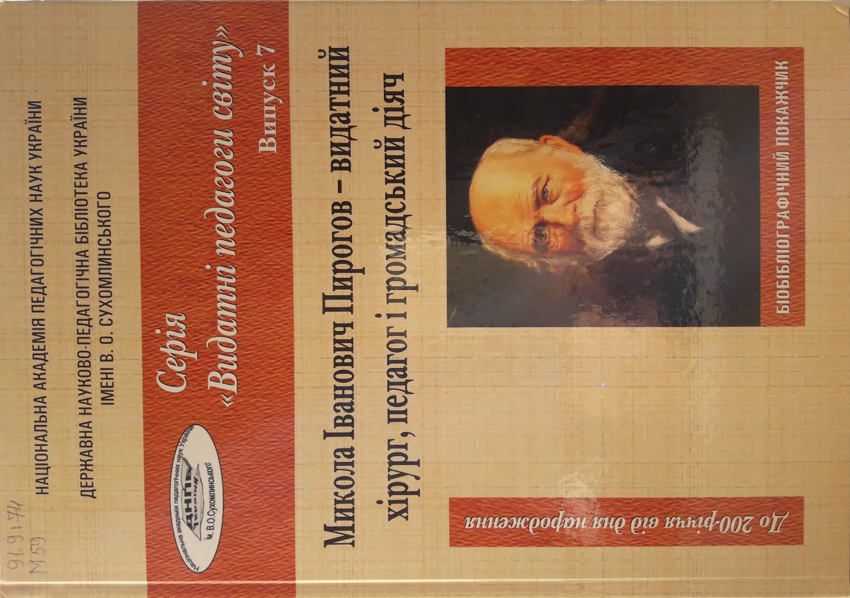

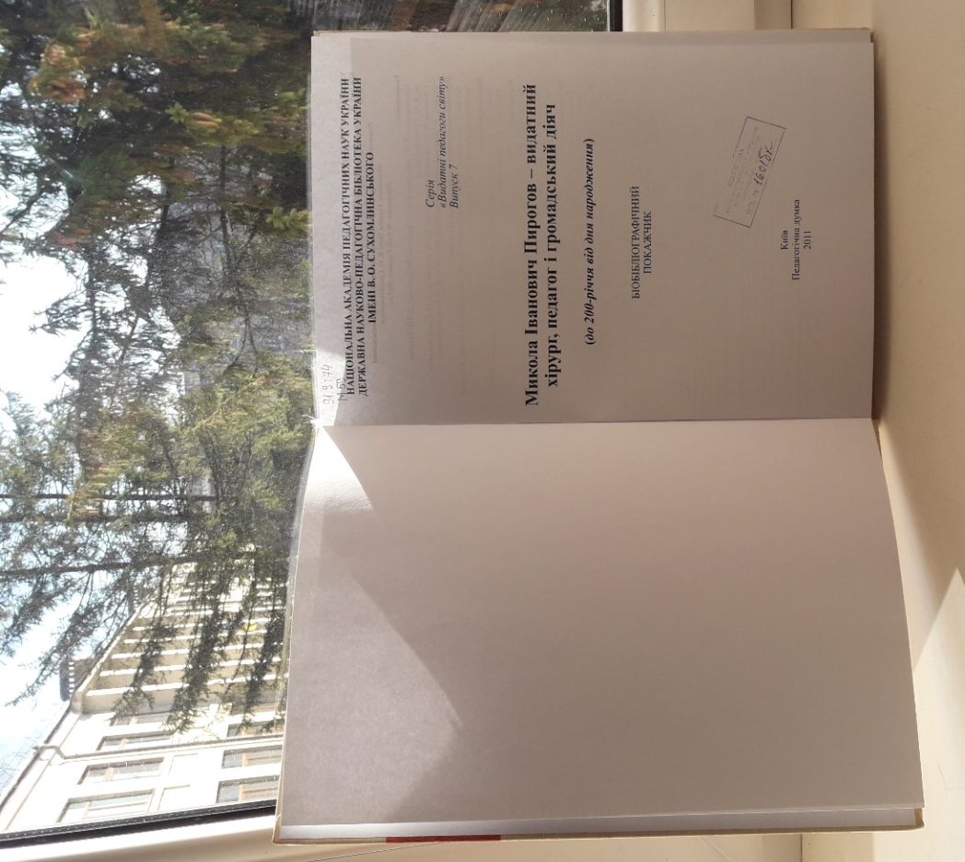

Книга, представлена на трьох фото, – бібліографічий покажчик праць М. Пирогова та
досліджень про нього, зберігається у фонді бібліотеки ОІППО (Івано-Франківськ)

Микола Іванович Пирогов – видатний хірург і громадський діяч:(до 200-річчя від дня народження): бібліограічний покажчик/ Нац. акад. пед. наук України, Держ. наук.-пед. б-ка України ім. Сухомлинського:[упоряд.: Пономаренко Л.О., Стельмах Н.А., Пєєва С.П.; наук. Консультант і авт. втсуп. Ст. Бондар Л.С.; наук. ред. Рогова П.І.].- К.: Пед. Думка, 2011 – 124с.

У покажчику представлено бібліографію праць М.І. Пирогова, які були публіковані впродовж 1856-2010 рр., а також дослідження, присвячені життю і діяльності вченого, що вийшли на традиційних та електронних носіях упродовж зазначеного періоду. Покажчик адресовано вченим, аспірантам, докторантам, викладачам вищих навчальних закладів, студентам та всім, хто цікавиться науково-педагогічною спадщиною М.І. Пирогова.

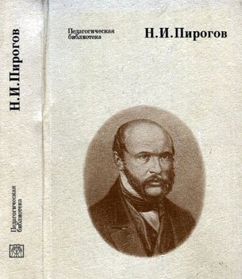

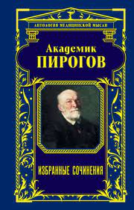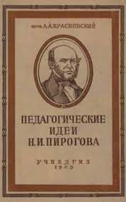

Старі книги

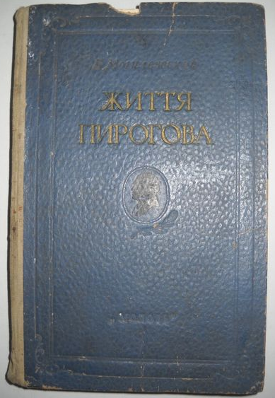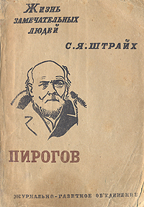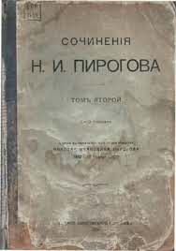
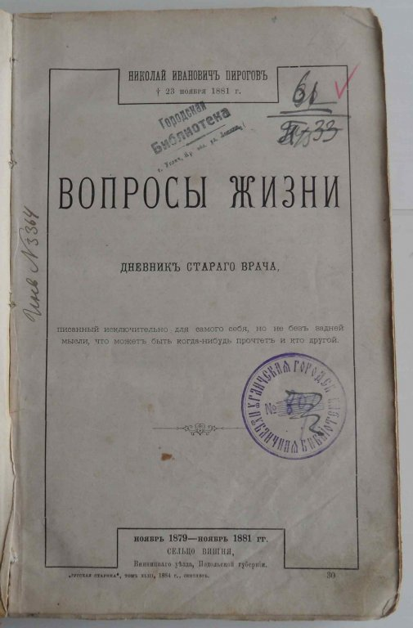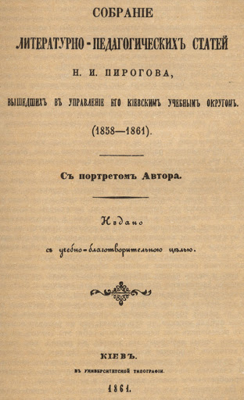

Медалі, присвячені М.І. Пирогову, вийшли у різні часи

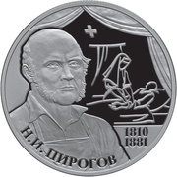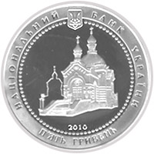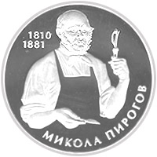

Національний музей-садиба М. Пирогова

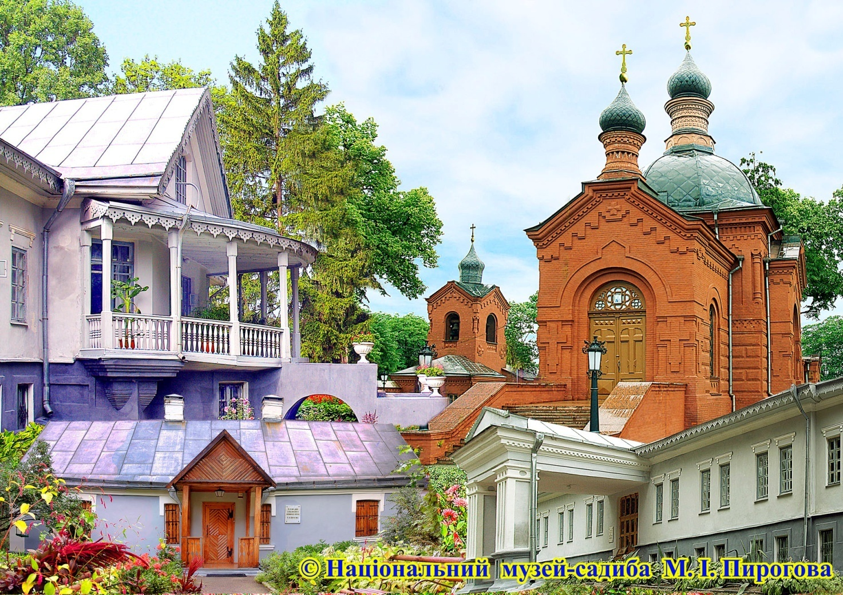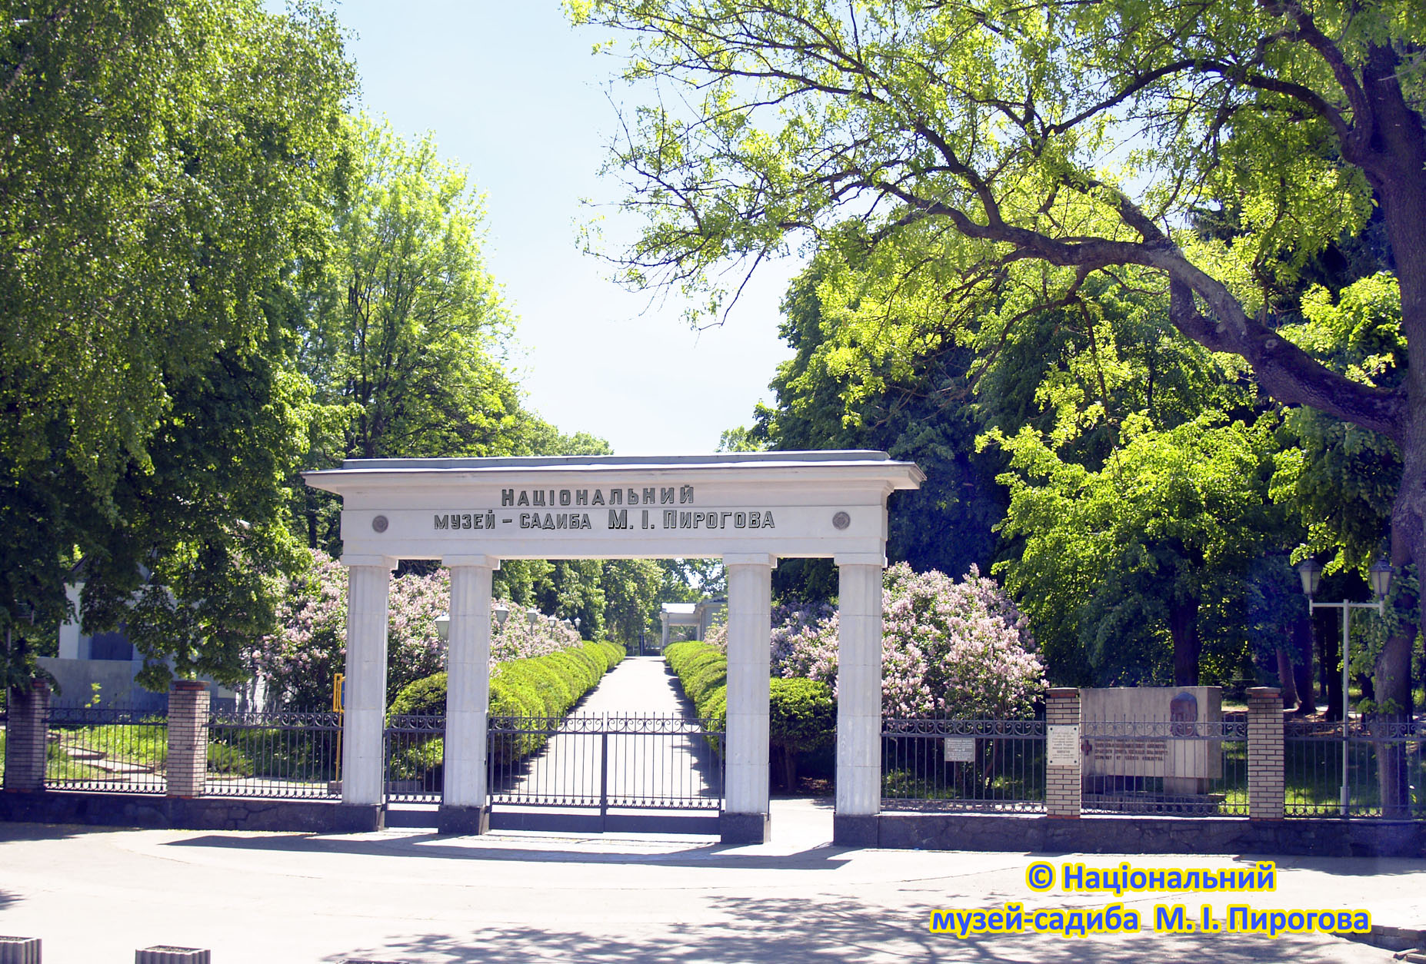

Національний музей-садиба М.І. Пирогова розташований в південно-західній частині міста Вінниці, у живописній садибі Вишня, де впродовж останніх двадцяти років (1861-1881) жив і працював видатний вчений, геніальний хірург, анатом, творець воєнно-польової хірургії, засновник Товариства Червоного Хреста, прекрасний педагог і громадський діяч Микола Іванович Пирогов.
Метою діяльності Національного музею-садиби М.І. Пирогова є збереження особливого культурного середовища, яке було за життя вченого.
Це визначає сенс музею, представленого взаємозв'язаною системою об'єктів культурної спадщини і пам'яток садово-паркового мистецтва, до складу яких входять:
- будинок, в якому жив М.І Пирогов, і де розміщена експозиція про його життя і діяльність.
- музей-аптека з інтер'єрами приймальні та операційної М. І. Пирогова в його садибі Вишня.
- церква-некрополь, де покоїться набальзамоване тіло ученого.
- меморіальний парк, в якому збереглися дерева, посаджені М.І. Пироговим.
Музей відноситься до найважливіших об'єктів культурної спадщини України і займає особливе місце у внутрішньому і міжнародному туризмі.
Музей був відкритий 9 вересня 1947 року у колишній садибі М.І. Пирогова Вишня, яку він придбав у спадкоємців доктора медицини А.А. Гриколевського на торгах у Києві 1859 року, працюючи на посаді попечителя Київського навчального округу.
Об’єктами музейного комплексу є півтораповерховий будинок і аптека, які споруджені М.І. Пироговим у 1866 році, та церква-некрополь, будівництво якої завершено у 1885 році. З 1882 року тут спочиває набальзамоване тіло М.І. Пирогова.
М.І. Пирогов за порівняно короткий час упорядкував занедбане господарство. Однак його основним заняттям була лікарська справа. У садибі Вишня М.І. Пирогов відкрив лікарню, де робив складні на той час хірургічні операції, які мали гарні результати.
Звідси М.І. Пирогов тричі виїздив. В 1862-1866 рр. він керував підготовкою молодих вчених у професорському інституті в Німеччині. 1870 року М.І. Пирогов як представник Товариства Червоного Хреста виїздив на франко-прусську війну, а 1877 року – на російсько-турецьку.
Помер М.І. Пирогов 23 листопада (5 грудня н.с.) 1881 року. Набальзамоване петербурзьким лікарем Д.І. Виводцевим тіло М.І. Пирогова 24 січня 1882 року було перенесено до родинної усипальниці, над якою 1885 року за проектом академіка В.І. Сичугова була побудувана церква і освячена на честь св. Миколи Чудотворця.
Практично цим було покладено початок Пироговському музею у Вишні.
http://www.pirogov.com.ua/istoriya_stvorennya_muzeu_ua.htm

